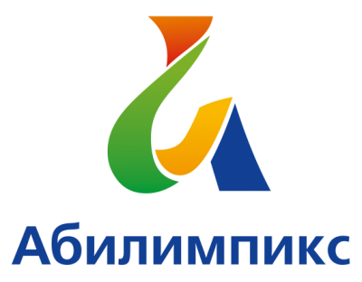 | ПРОГРАММА ПРОВЕДЕНИЯ  ЧЕМПИОНАТА СВЕРДЛОВСКОЙ ОБЛАСТИ «АБИЛИМПИКС» - 2022  ПО КОМПЕТЕНЦИИ «Резьба по дереву»  КАТЕГОРИЯ УЧАСТНИКОВ школьники

Сроки проведения: 19 - 21 апреля 2022 года
Место проведения: Свердловская область, город Екатеринбург, ул. Белинского, 163 Название организации: ГБОУ СО «ЦПМСС «Эхо»

1 день – 19 апреля 2022 года
Время | Мероприятие | Место проведения
9.00-9.30 | Прибытие участников, гостей, организаторов. Регистрация. Фотосессия. | город Екатеринбург,  ул. Белинского, д. 163
9.30-10.00 | Церемония открытия. | Конкурсная площадка  город Екатеринбург,  ул. Белинского, д. 163
10.00-10.30 | Размещение участников по рабочим местам, адаптация на рабочих местах, инструктаж по технике безопасности | Конкурсная площадка  город Екатеринбург,  ул. Белинского, д. 163
10.30-11.30 | Выполнение конкурсного задания | Конкурсная площадка  город Екатеринбург,  ул. Белинского, д. 163
11.30 – 11.40 | Технологический перерыв  (проветривание помещения, замена средств индивидуальной защиты (СИЗ) согласно действующим санитарным нормам) | Конкурсная площадка
11.40-12.40 | Выполнение конкурсного задания | Конкурсная площадка  город Екатеринбург,  ул. Белинского, д. 163
12.40 – 13.10 | Обед | Столовая
12.40 – 13.10 | Технологический перерыв (влажная уборка, проветривание помещения, замена средств индивидуальной защиты (СИЗ) согласно действующим санитарным нормам) | Конкурсная площадка
13.10-14.10 | Выполнение конкурсного задания | Конкурсная площадка  город Екатеринбург,  ул. Белинского, д. 163
14.10 – 14.20 | Технологический перерыв  (проветривание помещения, замена средств индивидуальной защиты (СИЗ) согласно действующим санитарным нормам) | Конкурсная площадка
14.20-15.20 | Выполнение конкурсного задания | Конкурсная площадка  город Екатеринбург,  ул. Белинского, д. 163
15.20-15.30 | Технологический перерыв  (проветривание помещения, замена средств индивидуальной защиты (СИЗ) согласно действующим санитарным нормам) | Конкурсная площадка
15.20-15.30 | Полдник | Столовая
15.30 –16.30 | Рабочее заседание экспертов, подведение итогов . | Конкурсная площадка
15.30 –16.30 | Мероприятия профориентационной части  Экскурсия | город Екатеринбург,  ул. Белинского, д. 163
16.30 – 17.00 | Демонстрация видеоролика церемонии закрытия Чемпионата. Награждение участников. | Конкурсная площадка  город Екатеринбург,  ул. Белинского, д. 163
17.00 | Отъезд участников, гостей, организаторов
2 день – 20 апреля 2022 года

Время | Мероприятие | Место проведения
11.00 - 14.300 | Мероприятия профориентационной части  Мастер-классы  Онлайн экскурсии | город Екатеринбург,  ул. Белинского, д. 163
3 день – 21 апреля 2022 года

Время | Мероприятие | Место проведения
15.00-16.00 | Мероприятия культурной части.  Выставка детского творчества ГБОУ СО «ЦПМСС «Эхо»  Концертная программа (онлайн) | город Екатеринбург,  ул. Белинского, д. 163
16.00 - 17.00 | Церемония закрытия Чемпионата Свердловской области «Абилимпикс», онлайн трансляция из студии «Дворца молодёжи» | Подключение к онлайн трансляции  город Екатеринбург,  ул. Белинского, д. 163  или с площадки направляющей стороны
17.00 | Отъезд участников, гостей, организаторов

